**20 апреля 2016 года в ДК «Орджоникидзе» состоялся ГАЛА-концерт районного конкурса детской песни.**

**В нем приняли участие детские сады Московского района представившие на конкурс «Голос-дети», по мнению жюри, лучшие номера.**

**Наше учреждение в отчетном концерте представляла воспитанница средней группы Минаева Настя. Она исполнила песню «Весна», муз и сл. Войновой.**

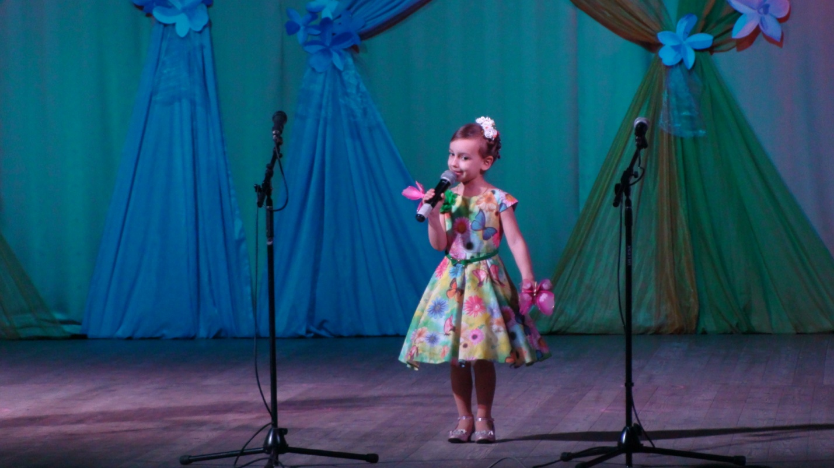

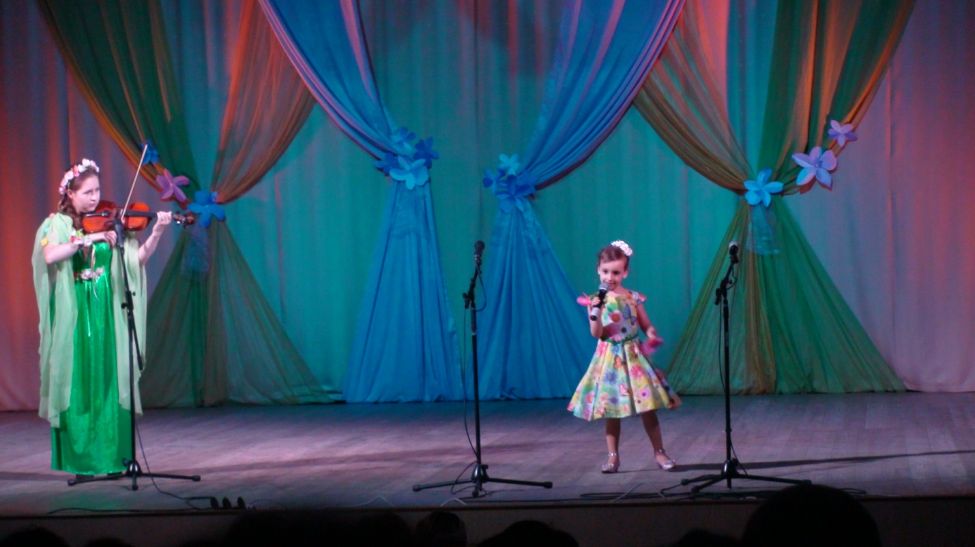

**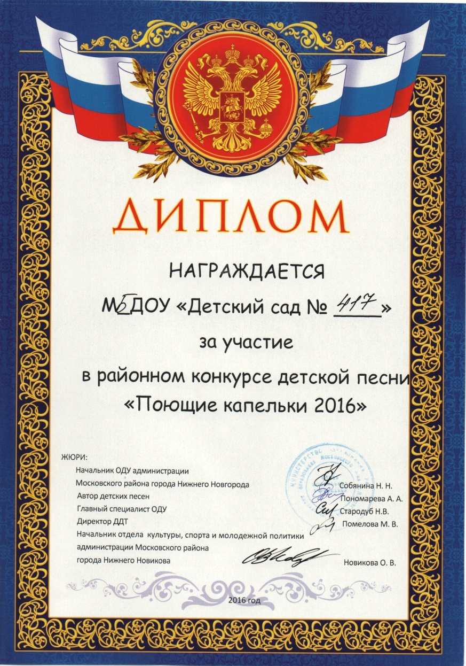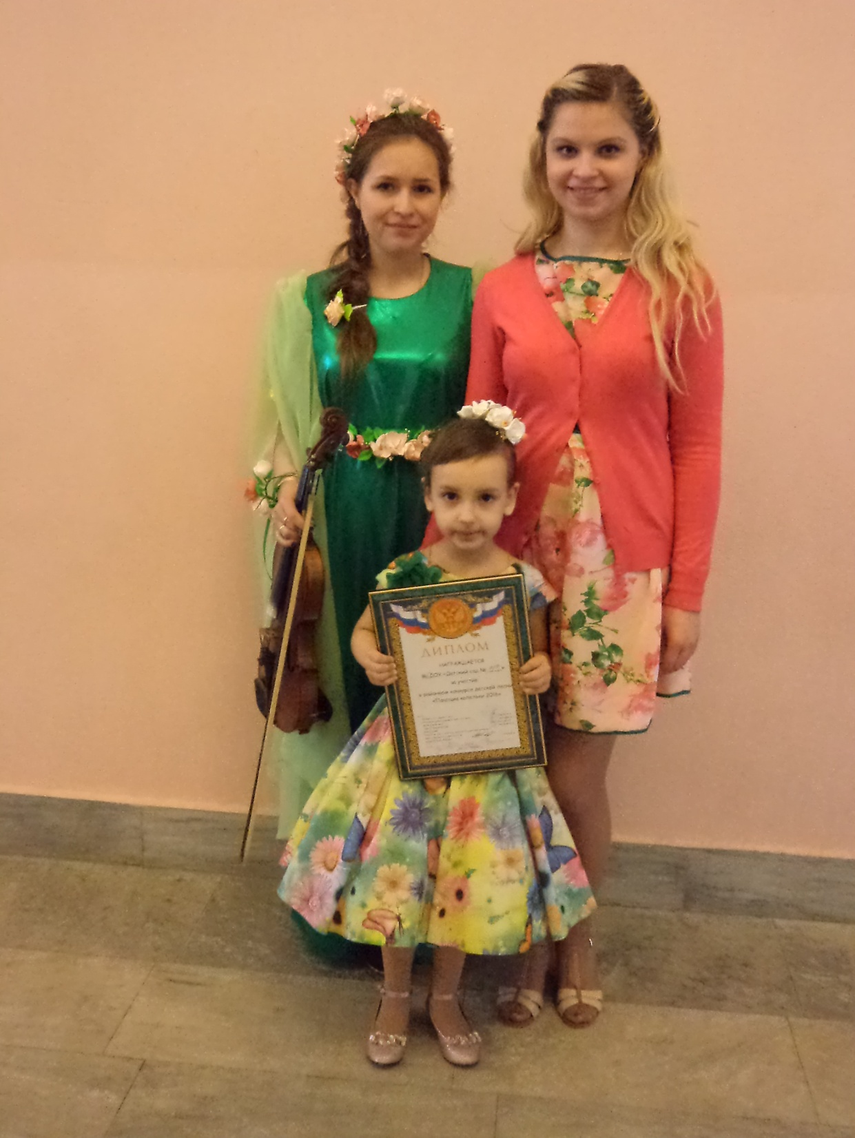 *По центру: Настя Минаева***

***Справа: музыкальный руководитель***

***Павлова Ю.С.***

***Слева: музыкальный руководитель***

***Тверитинова Е.В*.**